115年國家科學及技術委員會南部科學園區管理局
職場健康促進宣導會

地點：南科管理局一樓演藝廳
日期：115年9月10日(星期四) 13:00~17:20
時間 | 議程 | 講師
13:00~13:30 | 報 到
13:30-15:30 | 職場健康促進：  從生活型態到健康檢查規劃  - 生活型態醫學  - 健康檢查規劃與追蹤  - 職場健康促進 | 奇美醫院健康管理中心暨預防醫學科主任-  蔡孟修
15:30-15:40 | 休 息
15:40~16:30 | 睡得好、壓力少：職場心理健康與自我照顧  - 壓力來源與身心健康影響  - 睡眠品質與工作效率關聯  - 情緒調節與自我照顧技巧 | 奇美醫院預防醫學科臨床心理師-何詩君
16:30~17:10 | HPV與你有關，防癌動起來!  肺炎鏈球菌疾病風險與預防 | 奇美醫院老年醫學科  劉秉奕醫師
17:10-17:20 | Q & A | 南科管理局
17: 20 | 賦 歸
註：1.本課程職護人員可申請職護在職訓練時數3小時，請至本會官網
( https://www.stspesh.tw/)線上報名
2.職安人員可申請職安在職訓練時數3小時請掃描QR cord
至職業安全衛生教育訓練管理系統登錄在職時數
職護人員報名QR cord    - 掃描後請至網頁最新消息報名。  - 有在職訓練時數3小時。 | 職安人員報名QR cord  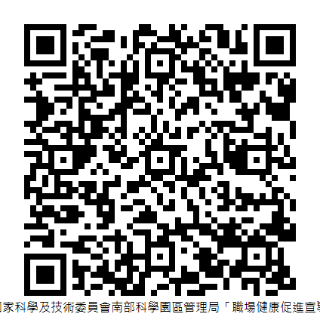  - 掃描後點選網頁下方綠色報名框始得報名。  - 有在職訓練時數3小時。

職場健康促進宣導會報名表
單位名稱
姓 名 |  | 申請□職安□職護  在職訓練時數3小時 |  | 行動  電話
身分證  字號 |  | 電子郵件
姓 名 |  | 申請□職安□職護  在職訓練時數3小時 |  | 行動  電話
身分證  字號 |  | 電子郵件
姓 名 |  | 申請□職安□職護  在職訓練時數3小時 |  | 行動  電話
身分證  字號 |  | 電子郵件
姓 名 |  | 申請□職安□職護  在職訓練時數3小時 |  | 行動  電話
身分證  字號 |  | 電子郵件
姓 名 |  | 申請□職安□職護  在職訓練時數3小時 |  | 行動  電話
身分證  字號 |  | 電子郵件
註：1、為利於業務執行請於申請職護在職證明8月10日前至本會官網( https://www.stspesh.tw/)線上報名或填妥報名表擲回南科環保
基金會林小姐(06-5051209 E-mail：epdf33e@gmail.com、
傳真06-5050616)彙辦。
2、本報名資料僅作為本次上課報名用途，本會將依個資法規定善盡資料保管責任。

